Kérjük a tisztelt kollégákat, hogy a dolgozatokat az egységes értékelés érdekében szigorúan az alábbi útmutató szerint pontozzák, a megadott részpontszámokat ne bontsák tovább! Vagyis ha egy részmegoldásra pl. 3 pontot javasolunk, akkor arra vagy 0, vagy 3 pont adható. (Természetesen az útmutatótól eltérő megoldások is lehetnek jók.) Ha különösen értékesnek tartanak egy (rész)megoldást, akkor arra inkább jól felismerhetően pluszpontot adjanak, és azt az összpontszámban is külön tüntessék föl!
Összpontszám: 100 pont
Beküldési határ: 40 pont
Postázási határidő: 2007. december 22.
1. feladat: Minták (21 pont)
Készítsd el azokat a Logo eljárásokat, amelyek az alábbi mintákat rajzolják ki. A minták négyzetekből épülnek fel úgy, hogy ezek néhány részletét kitöröljük vagy megvastagítjuk.
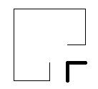 | 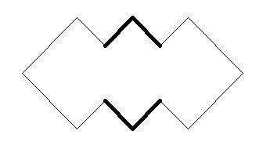 | 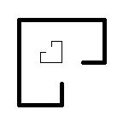
minta1 100 | minta2 100 | minta3 100
Értékelés:
minta1
Jó a bal oldali töröttvonal 3 pont
Jó és jó helyen van a jobb alsó sarokban lévő töröttvonal 1 pont
A jobb oldali töröttvonal vastagabb 1 pont
minta2
Van négyzet, amelynek kitöröltünk az egyik sarkából két féloldalas darabot 2 pont
Szimmetrikus az alakzat 2 pont
Van és jó a vastagított vonal 2 pont
Az alazat töröttvonala záródik 1 pont
Minta3
Jó a külső töröttvonal 4 pont
Jó a belső töröttvonal 2 pont
A belső töröttvonal jó helyen és irányban áll 2 pont
Vastagított a külső töröttvonal 1 pont
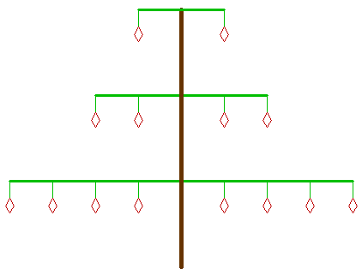
2. feladat: Fa (24 pont)
Készítsd el az ábrán látható fát rajzoló Logo eljárást (fa)! A fa törzse barna színű, 5-ös vonalvastagságú legyen! Az ágak zöld színűek, 3-as vonalvastagságúak, a gyümölcsök szára is zöld, de csak egyszeres vonalvastagságú, a gyümölcsök pedig pirosak legyenek! A törzs 600 magasságú legyen, az ágak felülről lefelé 100, 200, illetve 400 hosszúságúak legyenek!
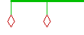
Az ágakon felülről lefelé 1, 2, illetve 4 gyümölcs lógjon (balra és jobbra is), egymástól 50 egység távolságra! A gyümölcsok szára 20, a gyümölcsök oldalai pedig 10 méretűek legyenek, a szögek 60 és 120 fokosak! Készíts külön eljárást a gyümölcsök (gyümölcs) és az ágak (balág :db, jobbág : db) megrajzolására!
Értékelés:
Van törzs; barna; 5 vastagságú; 600 hosszú 1+1+1+1 pont
Van 3 ág balra; van 3 ág jobbra 1+1 pont
3 vastagságú; zöldek; 100; 200; 400 hosszúak 1+1+1+1+1 pont
(ha csak az egyik irányban van ág, akkor a pontszám fele adható)
Ág 200; 400 és 600 magasságban van 1+1+1 pont
A gyümölcsök zöld szárúak; 20 hosszú a száruk, 1 vastagságú a száruk 1+1+1 pont
A gyümölcsök 10-es oldalhosszúak; pirosak; rombuszok 1+1+1 pont
Fölül 1; középen 2; alul 4 gyümölcs van; 50 egység távolságra egymástól 1+1+1+1 pont
(ha csak az egyik irányban van ág, akkor a pontszám fele adható)
Elérhető összpontszám: 45 pont

